TÁJÉKOZTATÓ EGÉSZSÉGÜGYI ELLÁTÁSSAL KAPCSOLATBAN

Társadalombiztosítás
Magyarországon az ingyenes egészségügyi ellátást lehetővé tevő társadalombiztosításra az ösztöndíjat elnyerők jogosultak. Ezen társadalombiztosítás megléte teszi lehetővé az egészségügyi szolgáltatások igénybevételét, szakorvosi, kórházi ellátást.

A társadalombiztosítás igénybevételének körülményei:

1. A társadalombiztosítás érvényesítése az ösztöndíjat elnyert diákok számára hosszú időbe is telhet. Kérjük, vegye figyelembe, hogy a társadalombiztosítási kártya (TAJ kártya) igénylése és aktiválása a Magyarországra érkezését követően több, akár 4-6 hónapot is igénybe vehet! Ezen időszak alatt az egészségügyi szolgáltatások ingyenes igénybevétele korlátozott lehet.

2. Kérjük, vegye figyelembe, hogy az Európai Unió (EU) és néhány más állam (pl. Ukrajna, Szerbia) állampolgáraira érvényes a kettős biztosítás tilalma, azaz csak akkor kérhetik a magyarországi társadalombiztosítási jogviszony létesítését, ha lemondanak az otthoni társadalombiztosítási jogviszonyukról! Ehhez a származási országból kell igazolást beszerezni, és csak ezután lehetséges a magyarországi társadalombiztosítás megszerzése.

3. Krónikus betegség esetén feltétlenül javasoljuk a saját, egyéni egészségbiztosítás kötését tanulmányai idejére!

Információk EU-s tagállamokból pályázók részére:
Kérjük, döntse el, hogy a kettős biztosítás tilalma tudatában igényel-e magyarországi társadalombiztosítást?
1. Amennyiben igényel, kérjük, még a képzésre érkezését megelőzően szerezze be származási országában az igazolást (és lehetőség szerint gondoskodjon egészségügyi biztosításáról a TAJ-kártyája aktiválásáig is, pl. bármely biztosítónál).
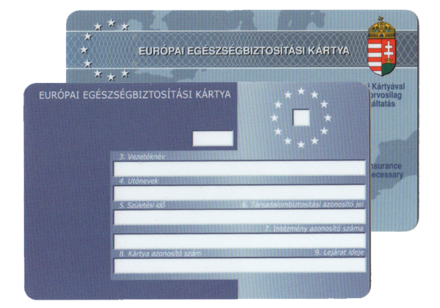
2. Amennyiben nem mond le az otthoni társadalombiztosítási jogviszonyáról, az Európai Egészségbiztosítási Kártyát (továbbiakban: kártya) váltsa ki otthon, még Magyarországra érkezés előtt. A kártyát Magyarországra érkezése után, a képzésbe történő beiratkozáskor be kell mutatni!
Ezzel a kártyával csupán sürgősségi ellátást tud igénybe venni. A kártya használata csak meglévő, az illetékes tagállambeli érvényes egészségbiztosításra alapozva lehetséges. Kérjük, feltétlenül ellenőrizze otthoni egészségbiztosításának meglétét. Az egészségügyi ellátás teljeskörű elérése érdekében javasoljuk kártyája mellé egy kiegészítő biztosítás megkötését is, magyarországi tanulmányai idejére!

Információk nem EU-s tagállamból pályázók részére:
Kérjük, döntse el, hogy a kettős biztosítás tilalma tudatában igényel-e magyarországi társadalombiztosítást?
1. Amennyiben igényel, kérjük, még a képzésre érkezését megelőzően szerezze be származási országában ezt az igazolást (és lehetőség szerint gondoskodjon egészségügyi biztosításáról a TAJ-kártyája aktiválásáig is, pl. bármely biztosítónál).
2. Amennyiben nem igényel, javasoljuk, hogy Magyarországra érkezése előtt kössön biztosítást magyarországi tanulmányai idejére.

Kollégiumi egészségügyi szolgáltatás
Kisebb egészségügyi problémák esetén a kollégiumban heti rendszerességgel orvosi rendelés vehető igénybe díjmentesen, valamint kollégiumi nővér is áll a hallgatók rendelkezésére. Ezek az egészségügyi szolgáltatások azonban kórházi kezelést, műtétet, támogatott gyógyszerek felírását nem teszik lehetővé.

Akihez további kérdés vagy teendő esetén bizalommal fordulhat:

Sasvári Tünde
E-mail: hungarologia@mdakft.hu
Telefon: +36 70 7778552

